Analisis kesalahan dalam memecahkan masalah soal cerita matematika materi bangun datar pada peserta didik kelas iv sekolah dasar
A U Salmahindun^{1*}, Rukayah², and S Kamsiyati²
¹Mahasiswa PGSD, Universitas Sebelas Maret Surakarta, Jl. Brigjend Slamet Riyadi No 449, Pajang, Laweyan, Kota Surakarta , Jawa Tengah 57146, Indonesia
²Dosen PGSD, Universitas Sebelas Maret Surakarta, Jl. Brigjend Slamet Riyadi No 449, Pajang, Laweyan, Kota Surakarta, Jawa Tengah 57146, Indonesia

*avifahsalmahindun@gmail.com
Abstract. After conducting the result of interview and obervation, the researcher found that student’s mathematical performance is still not good. This study aims to describe student’s error according to Newman’s Error Analysis in solving word problem of geometry. This research used a qualitative approach with case study design and purposive sampling technique. Data were collected through diagnostic problem solving test and interview of fourth grade students in SDN 02 Gedongan. The results of this research showed that the most error made are in process skill and the fewest error made are in comprehension. Students in all categories did three types of error in solving word problem of geometry that were transformation, process skill, and encoding error. The most error Error analysis of students was expected educators to use the right way to solve it in the next lesson.
Keywords: word problem, NEA, problem solving skills, geometry, elementary school

- Pendahuluan
Keterampilan dalam memecahkan masalah merupakan salah satu dari tujuan pembelajaran matematika yang saat ini memiliki peranan penting bagi peserta didik dalam menentukan konsep dan menyelesaikan permasalahan matematika. Pemecahan masalah merupakan satu di antara standar proses yang harus dikuasai oleh peserta didik dalam pembelajaran matematika [1] [2]. Dalam sebuah permasalahan peserta didik harus bisa mengidentifikasi apa yang diketahui, apa yang ditanyakan dan unsur apa saja yang diperlukan sebagai upaya untuk mencari jalan keluar dari masalah tersebut [3] [4]. Salah satu perwujudan dari permasalahan matematika dituangkan dalam penyelesaian soal-soal matematika yaitu soal matematika dengan kata-kata atau soal cerita [5] [6] [7].
Pemecahan masalah dalam soal cerita tidak bisa langsung diselesaikan dengan teorema dan rumus-rumus yang ada. Adapun kemampuan yang harus dimiliki oleh peserta didik untuk menyelesaikan soal cerita adalah kemampuan verbal dan kemampuan algoritma [8]. Apabila peserta didik tidak memiliki kemampuan verbal maka akan mengalami kesalahan dalam memahami soal, sedangkan apabila peserta didik tidak memiliki kemampuan algoritma maka akan mengalami kesalahan dalam menghitung dan menarik simpulan. Di kelas IV SDN 02 Gedongan terdapat peserta didik yang sudah bisa mengetahui permasalahan dalam soal cerita namun tidak teliti dalam penghitungannya sehingga salah dalam menarik kesimpulan yang harus diambil saat menyelesaikan soal. Pada kasus lain, ada peserta didik yang memiliki ketelitian penghitungan yang baik tetapi tidak dapat memahami permasalahan dalam soal sehingga mengakibatkan kesalahan dalam menentukan rumus yang tidak tepat. Selain itu, masih ada lagi peserta didik yang sudah mengetahui permasalahan dalam soal dan memiliki ketelitian penghitungan yang baik namun tidak dapat mengaitkan apa yang dikerjakannya dengan rumus yang tepat sehingga hasil pekerjaannya tidak benar.
Kesalahan-kesalahan dalam memecahkan masalah pada soal cerita dapat dideskripsikan menggunakan Newman’s Error Analysis (NEA). Metode Newman merupakan metode diagnostic untuk mengidentifikasi kategori kesalahan sebuah jawaban dari tes uraian [9]. Analisis Newman dilakukan dengan menyarankan lima kegiatan spesifik dengan membaca (reading), memahami (comprehension), transformasi (transformation), keterampilan proses (process skill), dan penulisan (encoding) [10]. Adanya kesalahan peserta didik dalam memecahkan masalah pada soal cerita matematika disebabkan karena peserta didik tidak dapat membaca soal, tidak dapat memahami arti keseluruhan dari kata-kata dalam soal, tidak dapat memilih operasi hitung yang harus digunakan, tidak dapat menjalankan prosedurnya secara akurat, dan tidak dapat menyatakan solusi sebuah masalah berdasarkan maksud dari soal [11].
Identifikasi terhadap kesalahan-kesalahan yang dilakukan oleh peserta didik sangat diperlukan agar dapat mengetahui pemahaman peserta didik dalam memecahkan masalah soal cerita. Berbagai penelitian sudah dilakukan, menurut penelitian Junaedi [9] dan Mulyadi [5] bahwa adanya permasalahan mengenai kesalahan peserta didik dalam memecahkan masalah pada soal cerita matematika hendaknya mendapat perhatian khusus dari guru. Tidak hanya untuk mengetahui kesalahan peserta didik dalam memecahkan masalah pada soal cerita, dapat ditelusuri juga faktor penyebab kesalahan tersebut. Setelah itu, guru bisa membuat dan menentukan rencana pembelajaran matematika yang tepat untuk meminimalisir terjadinya kesalahan yang sama dalam pemecahan masalah soal cerita. Tujuan dilakukannya penelitian ini adalah mendeskripsikan kesalahan-kesalahan yang dilakukan peserta didik agar dapat ditindaklanjuti dengan penerapan model, pendekatan, strategi, dan teknik pembelajaran yang lebih baik.

- Metode Penelitian
Penelitian ini dilaksanakan di SD Negeri 02 Gedongan, Karanganyar dan dilakukan selama tujuh bulan dari bulan Januari hingga Juli 2019. Penelitian ini menggunakan metode penelitian kualitatif dengan pendekatan studi kasus instrumen tunggal [12]. Data dalam penelitian ini bersifat kualitatif yang berupa data primer dan data sekunder [11] [12]. Subjek pada penelitian ini adalah peserta didik kelas IV SD Negeri 02 Gedongan sebanyak 20 peserta didik yang kemudian dipilih menggunakan purposive sampling dengan kriteria tertentu berdasarkan hasil tes keterampilan pemecahan masalah. Teknik pengumpulan data yang digunakan adalah observasi, wawancara, tes, dan analisis dokumen [11] [12]. Keabsahan dalam penelitian dilakukan menggunakan triangulasi teknik dengan membandingkan hasil tes dan hasil wawancara [14]. Teknik analisis data yang digunakan adalah analisis domain dan analisis interaktif. Domain yang ditemukan terkait dengan keterampilan pemecahan masalah yaitu membaca masalah, memahami masalah, transformasi, keterampilan proses, dan menuliskan jawaban. Sedangkan analisis interaktif meliputi pengumpulan data, reduksi data, penyajian data, dan kemudian penarikan kesimpulan [14].

- Hasil dan Pembahasan
Soal tes diberikan kepada peserta didik dengan materi meliputi luas dan keliling persegi, persegi panjang, dan segitiga yang berjumlah 4 soal. Setelah peserta didik diberikan tes keterampilan pemecahan masalah, diperoleh hasil data penggolongan peserta didik berdasarkan kategori keterampilan tinggi, sedang, dan rendah. Terdapat 5 peserta didik pada kategori keterampilan tinggi, 7 peserta didik pada kategori keterampilan sedang, dan 8 peserta didik pada kategori keterampilan rendah. Berdasarkan penggolongan hasil tes, peneliti memilih 6 peserta didik sebagai subjek penelitian dengan mempertimbangkan tingkat keterampilan memecahkan masalah matematika materi bangun datar. Subjek diambil dari tiga kelompok yang berbeda dengan maksud untuk menyaring informasi yang lebih lengkap. Subjek keterampilan tinggi (ST-2), subjek dengan keterampilan sedang (SS-1), dan subjek dengan keterampilan rendah (SR-1).

Tabel 1. Deskripsi kesalahan jawaban peserta didik.
Deskripsi kesalahan | Indikator Kesalahan
Mengidentifikasi yang diketahui pada soal. | Kesalahan Memahami (Comprehension Error)
Mengidentifikasi yang ditanyakan pada soal.
Menuliskan rumus sesuai dengan soal. | Kesalahan Transformasi (Transformation Error)
Memasukkan bilangan ke dalam rumus.
Mengoperasikan perhitungan dengan benar. | Kesalahan Keterampilan Proses (Process Skill Error)
Menentukan langkah-langkah penyelesaian masalah dalam soal.
Menentukan satuan yang digunakan. | Kesalahan Menuliskan Jawaban (Encoding Error)
Memberikan kesimpulan sesuai dengan permasalahan dalam soal.

Tabel 1 menunjukkan indikator beserta deskriptor yang peneliti buat sesuai dengan klasifikasi Newman [8] [13]. Hal tersebut dilakukan agar memudahkan peneliti dalam mengidentifikasi kesalahan peserta didik secara terstruktur.

Gambar 1. Gambar Persentase Kesalahan Soal Nomor 1

Gambar 1. menggambarkan indikator kesalahan dalam pemecahan masalah pada soal cerita bangun datar nomor 1. Dari penyajian data di atas dapat diketahui bahwa peserta didik dengan keterampilan pemecahan masalah rendah melakukan kesalahan paling banyak pada semua indikator lebih dari 45% dari 8 peserta didik yang melakukan kesalahan. Pada peserta didik dengan keterampilan pemecahan masalah sedang, kesalahan paling banyak terdapat pada indikator transformasi, dan keterampilan proses yakni lebih dari 40% dari 7 peserta didik melakukan kesalahan. Sedangkan kesalahan yang lebih sedikit terdapat pada indikator memahami dan menuliskan jawaban yakni 14% dari 7 peserta didik yang melakukan kesalahan. Peserta didik dengan keterampilan pemecahan tinggi melakukan kesalahan paling banyak pada keterampilan proses yang mencakup dua deskriptor dan transformasi pada deskriptor pertama yaitu 55% dari 5 peserta didik.

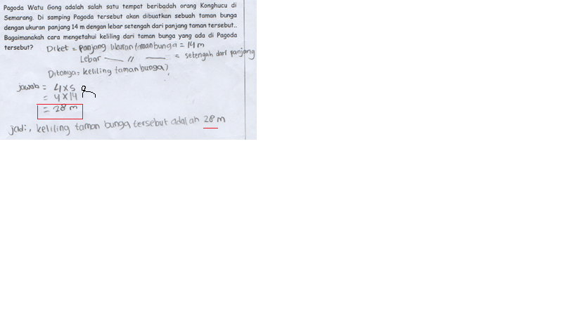
Gambar 2. Gambar Jawaban nomor 1 subjek ST-2

Gambar 2. menunjukkan bahwa subjek melakukan kesalahan dalam menuliskan rumus (transformation) karena menganggap angka yang terlihat sebagai sisi dan bukan panjang. Kesalahan lainnya adalah mengoperasikan perhitungan serta menentukan langkah-langkah penyelesaian masalah dalam soal (process skill) karena kurang teliti dan tidak mengecek ulang pekerjaannya.

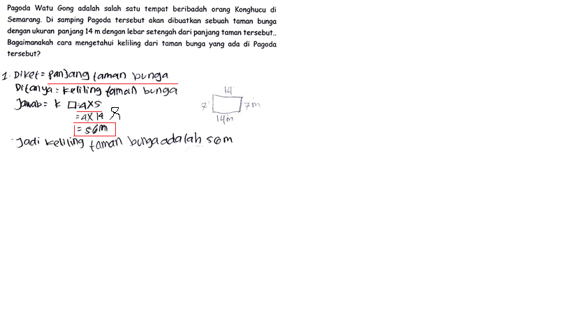
Gambar 3. Gambar Jawaban nomor 1 subjek SS-1
Gambar 3. menunjukkan bahwa subjek melakukan kesalahan dalam menentukan hal yang diketahui (comprehension) karena hanya menuliskan panjang taman bunga saja. Hal itu membuatnya salah dalam menuliskan rumus (transformation). Kesalahan lainnya adalah menentukan langkah-langkah penyelesaian masalah dalam soal (process skill) karena kurang tepat dalam menuliskan jawaban akhir.

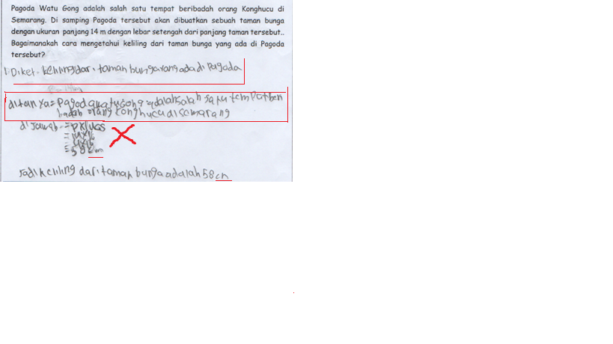
Gambar 4. Gambar Jawaban nomor 1 subjek SR-1

Gambar 4. menunjukkan bahwa subjek melakukan kesalahan dalam menentukan hal yang diketahui dan ditanyakan (comprehension) karena kurang memahami maksud soal. Hal itu membuatnya salah dalam menuliskan rumus dan memasukkan bilangan ke dalam rumus (transformation). Kesalahan tersebut berdampak pada saat mengoperasikan perhitungan dan menentukan langkah-langkah penyelesaian masalah dalam soal (process skill) karena tidak teliti, dan tidak mengecek ulang pekerjaannya juga membuatnya salah dalam menentukan satuan (encoding).
Perbedaan tingkat keterampilan pemecahan masalah menyebabkan peserta didik melakukan kesalahan yang berbeda pula sejalan dengan penelitian Raduan [16] yang menyebutkan apabila kesalahan yang dilakukan peserta didik berkaitan dengan beberapa aspek. Setelah dilakukan wawancara, tidak ditemukan kesalahan membaca oleh peserta didik. Peserta didik sudah mengetahui arti dan kalimat pada masalah yang diberikan sejalan dengan penelitian Prakitipong, N and Nakamura [17] peserta didik dikatakan mencapai tahapan membaca apabila peserta didik dapat membaca masalah dalam soal yaitu mengetahui arti dari kalimat-kalimat pada masalah yang diberikan. Kesalahan memahami paling banyak dilakukan pada peserta didik yang memiliki tingkat keterampilan rendah yaitu 65,63% untuk deskriptor pertama dan 59,38% untuk deskriptor kedua. Hal tersebut sejalan dengan penelitian Jha [10] kesalahan terbanyak pada soal cerita tidak terstruktur adalah comprehension error. Kesalahan dilakukan peserta didik karena kurang memahami maksud dari soal. Pada peserta didik dengan tingkat keterampilan sedang, kesalahan memahami dilakukan sebanyak 25% dan 6,25%. Sedangkan pada tingkat keterampilan tinggi, peserta didik sudah dapat menentukan hal yang diketahui dan yang ditanyakan dalam soal.
Jenis kesalahan transformasi dilakukan oleh peserta didik pada kelompok keterampilan tinggi, sedang, dan rendah. Hal ini sejalan dengan penelitian Singh, Rahman [15] apabila kesalahan lebih banyak terjadi pada faktor pengetahuan yaitu transformation, process skills, dan encoding. Pada tingkatan keterampilan rendah, peserta didik melakukan kesalahan tranformasi sebanyak 93,75% untuk deskriptor pertama dan kedua. Peserta didik dengan tingkat keterampilan sedang, melakukan kesalahan transformasi sebanyak 57,14% pada deskriptor pertama dan 21,43% pada deskriptor kedua. Hal ini dikarenakan peserta didik mengalami kesulitan dalam menransformasikan dari hal yang diketahui ke dalam suatu model matematis atau rumus yang harus digunakannya untuk menyelesaikan hal yang ditanyakan. Sedangkan pada tingkat keterampilan tinggi, peserta didik mengalami kesalahan tranformasi sebanyak 35% untuk deskriptor pertama dan 5% untuk deskriptor kedua.
Kesalahan proses paling banyak dilakukan pada peserta didik yang memiliki tingkat keterampilan rendah yaitu 96,88% untuk deskriptor pertama dan 100% untuk deskriptor kedua. Kesalahan dilakukan peserta didik karena pada saat peserta didik tidak dapat memahami masalah, mereka terbiasa untuk mengerjakan tanpa menggunakan langkah-langkah yang sesuai sejalan dengan penelitian Phonapichat, Prathana [18] yang menghasilkan apabila proses pemecahan masalah peserta didik tidak terorganisasi dengan baik sehingga tidak dapat menuliskan jawaban yang runtut. Pada peserta didik dengan tingkat keterampilan sedang, kesalahan proses dilakukan sebanyak 53,57% dan 46,43%. Sedangkan pada peserta didik dengan keterampilan tinggi melakukan kesalahan proses sebanyak 50% dan 25%.
Pada peserta didik yang memiliki keterampilan rendah, kesalahan menuliskan jawaban yang dilakukan sebanyak 87,5% untuk deskriptor pertama dan kedua. Kesalahan dilakukan peserta didik karena kegagalan pada keterampilan proses sehingga tidak dapat membuat kesimpulan yang sesuai dengan permasalahan. Selain itu, kesalahan dalam menentukan satuan juga sangat berpengaruh pada tahapan encoding seperti yang ada pada penelitian Phonapichat, Prathana [18] yang menyebutkan apabila kesalahan dalam memecahkan masalah diakibatkan karena peserta didik tidak dapat menangkap detail yang kecil.. Peserta didik dengan tingkat keterampilan sedang, kesalahan proses dilakukan sebanyak 3,57% dan 17,85%. Sedangkan pada peserta didik dengan keterampilan tinggi melakukan kesalahan proses sebanyak 5% dan 15%.
Berdasarkan hasil tes, hasil temuan, dan kaitan hasil penelitian ini dengan hasil penelitian relevan, dapat diketahui apabila metode Newman dapat digunakan sebagai metode untuk menganalisis kesalahan yang dilakukan peserta didik. Tidak hanya itu, langkah-langkah penyelesaian yang sesuai dengan metode Newman juga dapat digunakan untuk menmemecahkan masalah suatu soal cerita. Oleh karena itu, penerapan metode Newman dapat dijadikan guru untuk melatih peserta didik memecahkan masalah secara teratur.

- Kesimpulan
Kesalahan peserta didik SDN 02 Gedongan dalam memecahkan masalah soal cerita matematika materi bangun datar beragam jenisnya baik di setiap nomor maupun di kategori keterampilan tertentu. Keenam subjek penelitian tidak mengalami kesalahan dalam mengidentifikasi bangun datar dan memaknai angka yang terdapat pada soal. Kesalahan yang paling banyak muncul adalah kesalahan dalam keterampilan proses, baik pada deskriptor pertama maupun deskriptor kedua. Sedangkan bahwa kesalahan memahami adalah kesalahan yang paling sedikit dilakukan setelah kesalahan membaca.
Jenis kesalahan transformasi banyak terdapat pada indikator salah dalam menuliskan model matematisnya. Jenis kesalahan keterampilan proses terdapat pada indikator cara penyelesaian model matematis. Sedangkan jenis kesalahan penulisan jawaban terdapat pada indikator salah dalam menentukan jawaban akhir. Dengan demikian diperlukan tindak lanjut yang berbeda kepada setiap peserta didik. Selanjutnya, perlu dilakukan penelitian lebih lanjut agar dapat melihat efektivitas dari tindak lanjut yang diberikan.

- Referensi
[1] NCTM 2010 Why is Teaching with Problem Solving Important to Student Learning?
[2] D T Hapsari S Wahyuningsih, Kuswadi Peningkatan Kemampuan Menyelesaikan Soal Cerita Pecahan Melalui Model Pembelajaran Kooperatif Tipe Think Pair Share (TPS) Pada Siswa Sekolah Dasar J. Didakt. Dwija Indria 5(3) 1–8
[3] M Demirel et al 2015 A Study on the Relationship between Reflective Thinking Skills towards Problem Solving and Attitudes towards Mathematics Procedia - Soc. Behav. Sci. 197 2086–2096
[4] E T Russeffendi 2006 Pengantar Kepada Guru Membantu Mengembangkan Kompetensinya dalam Pengajaran Matematika (Bandung: Tarsito)
[5] Mulyadi 2015 Analisis Kesalahan dalam Menyelesaikan Soal Cerita Pada Materi Luas Permukaan Bangun Ruang Berdasarkan Newman’s Error Analysis Ditinjau dari Kemampuan Spasial J. Elektron. Pembelajaran Mat. 3(4) 370–382
[6] S Ngatiatun, Riyadi, Usada 2013 Pengaruh Model Problem Based Learning Terhadap Kemampuan Menyelesaikan Soal Cerita J. Didakt. Dwija Indria 3(1) 1-5
[7] S Wibowo, Djaelani, Sularmi 2013 Meningkatkan Kemampuan Penyelesaian Soal Cerita Matematika Melalui Metode Problem Based Learning J. Didakt. Dwija Indria 2(4) 1-7
[8] A Hamzah and Muhlisrarini 2014 Perencanaan dan Strategi Pembelajaran Matematika (Depok: Rajawali Pers)
[9] I Junaedi 2012 Tipe Kesalahan Mahasiswa dalam Menyelesaikan Soal-soal Geoetri Analitik Berdasar Newman’s Error Analysis (NEA) J. Kreano 3(2) 125-133
[10] S K Jha 2012 Mathematics Performance of Primary School Students in Assam (India): An Analysis Using Newman Procedure Int. J. Comput. Appl. Enginering Sci. 2(1) 17-21
[11] A L White 2010 Numeracy, Literacy and Newman’s Error Analysis J. Sci. Math. Educ. Southeast Asia 33(2) 129-148
[12] J Cresswell 2015 Penelitian Kualitatif dan Desain Riset (Yogyakarta: Pustaka Pelajar)
[13] L J Moleong 2010 Metode Penelitian Kualitatif (Bandung: PT. Remaja Rosdakarya)
[14] Sugiyono 2015 Metode Penelitian Pendidikan Pendekatan Kuantitatif, Kualitatif, dan R&D (Bandung: CV Alfabeta)
[15] P Singh Rahman 2010 The Newman Procedure for Analyzing Primary Four Pupils Error on Written Mathematical Task: A Malaysian Perspective Procedia Soc. Behav. Sci. 8 264–271
[16] I Raduan 2010 Error Analysis and The Corresponding Cognitive Activities Committed by Five Primary Students in Solving Mathematical Word Problems Procedia Soc. Behav. Sci. 2 3836–3838
[17] N Prakitipong and S Nakamura 2006 Analysis of Mathematics Perormances of Grade Five Students in Thailand Using Newman Procedure J. Int. Coop. Educ. 9(1) 111–122
[18] P Phonapichat 2014 An Analysis of Elementary Student’s Difficulties in Mathematical Problem Solving Procedia - Soc. Behav. Sci. 116 3169–3174

